# Valores dos parâmetros

Semente = 470; m = 800; $λ=2.97$; $λ_{C}=0.03$; $ϵ=0.15$; $γ = 1 - α=0.98$

# Código em R

library(ggplot2)

grafico <- function(seed, m, ni, nf, nStep, lambda, erro, lambda_c, gama) {

set.seed(seed)

ns <- seq(ni, nf, nStep)

a <- qnorm((1+gama)/2) # inversa da distribuição normal para gama

# Geração dos dados

n <- numeric(length(ns))

for(i in 1:length(ns)) {

k <- 2*(a/sqrt(ns[i]))

n[i] <- mean(replicate(m, k/mean(rexp(ns[i] ,lambda)))) }

# Geração dos dados contaminados

set.seed(seed)

n_c <- numeric(length(ns))

for(i in 1:length(ns)) {

k <- 2*(a/sqrt(ns[i]))

# erro% de amostras contaminadas + (1-erro)% de amostras puras

n_c[i] <- mean(replicate(m, k/mean(c(rexp(ns[i]*(1-erro) ,lambda),

rexp(ns[i]*erro ,lambda_c))))) }

# Desenho do gráfico

dados <- data.frame(ns, n, n_c)

plot <- ggplot(dados) + geom_line(aes(ns, n, color = "Puras")) +

geom_line(aes(ns, n_c, color = "Contaminadas")) +

labs(x = "n", y = "MA(n)", title = "Amplitudes dos Intervalos de Confiança",

color = "Amostras",

subtitle = "Média das amplitudes dos IC para amostras com e sem contaminação") +

scale_color_manual(values = c("Puras" = "deepskyblue", "Contaminadas" = "firebrick2")) +

scale_y_continuous(expand = c(0,0), limits = c(0, 1.5)) +

scale_x_continuous(expand = c(0,0), limits = c(0, 2500)) + theme_classic() +

theme(panel.grid.major = element_line(size = 0.4),

panel.grid.minor = element_line(size = 0.4))

ggsave("Plot.png", plot, width = 1920, height = 1080, units = "px")

return(plot)

}

# Chama a função com os valores do enunciado

grafico(470, 800, 100, 2500, 100, 2.97, 0.15, 0.03, 0.98)

# Gráfico

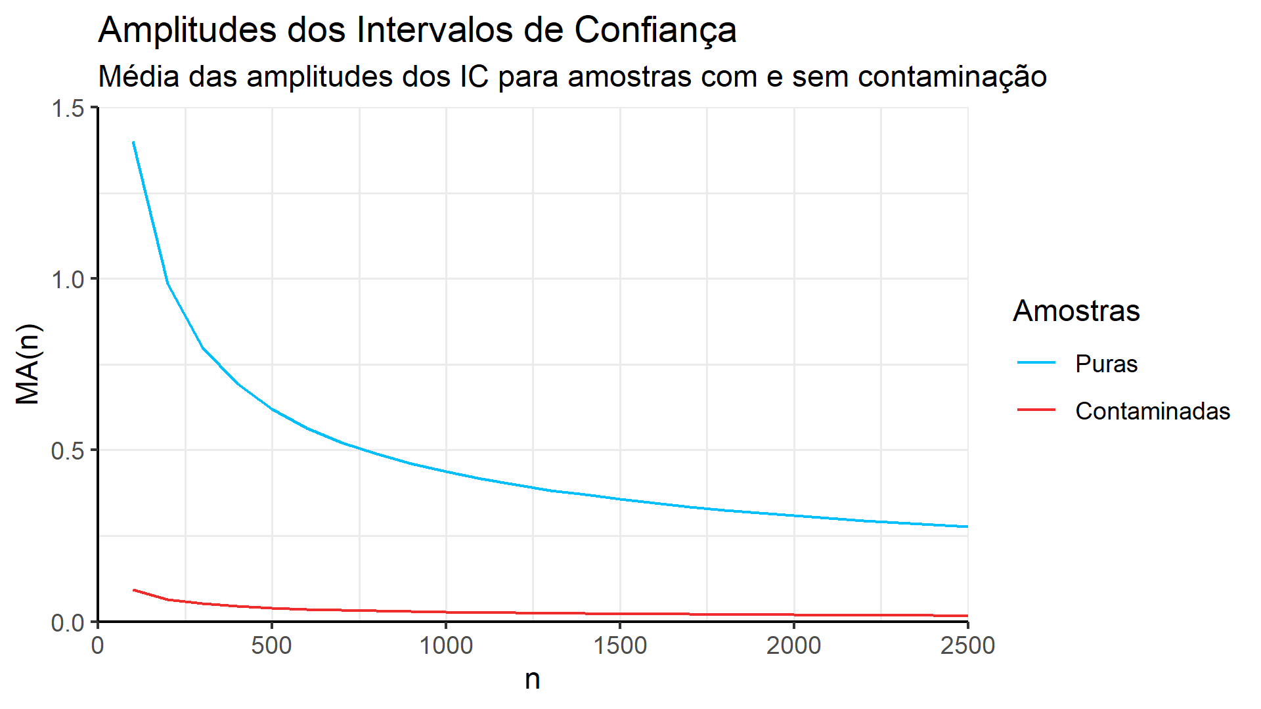

# Comentários

O gráfico apresentado acima permite observar que a amplitude dos intervalos de confiança para os dados contaminados é muito menor do que para os dados puros. Os dados de $X\sim Exp(λ)$ foram contaminados com amostras de uma distribuição $X_{C}\sim Exp(λ_{C})$. Como $λ_{C}≪λ$ e ${\overline{x}}_{C}=\frac{1}{}$, então a média das amostras contaminadas é muito maior do que das puras. Tendo em conta a expressão teórica para o intervalo de confiança, dada por:

$${IC}_{\left(γ×100\right)\%}\left(λ\right)≃\left[\frac{1-\frac{a}{\sqrt{n}}}{\overline{x}},\frac{1+\frac{a}{\sqrt{n}}}{\overline{x}}\right]$$

se a média é maior, então o intervalo de confiança é menor.